**Java Web开发**

**实验七**

**作业报告**

|  |  |
| --- | --- |
| 学 院 | 计算机 |
| 所在系 班 级 | 2017软件工程系05班 |
| 学 号 姓 名 | 04171311 陈坤炫 |
| 指 导 教 师 | 郭晓燕 |
| 完 成 时 间 | 2019年4月-13 |

# 实验题目

1. 页面输入收入，得到相应的缴纳税收。

要求：JSP提交收入，显示结果(可一个页面也可两个页面)。编写一个JavaBeam计算税收，并在JSP页面输出结果。

# 分析与设计

获取在JSP输入的数据，用JavaBean计算后在JSP输出结果。

# 关键源码（部分）

Revenue.java:

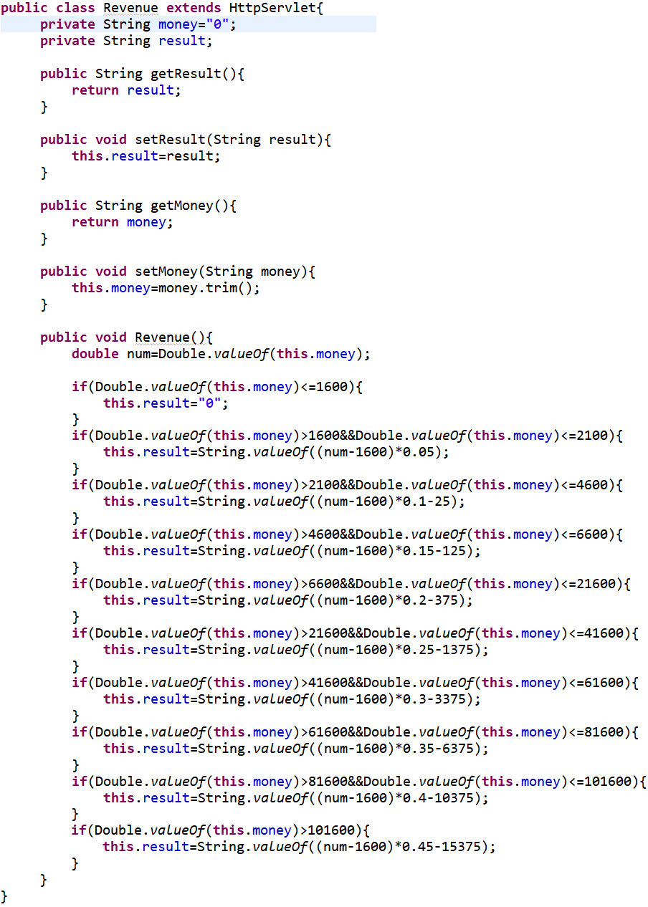

index.jsp:

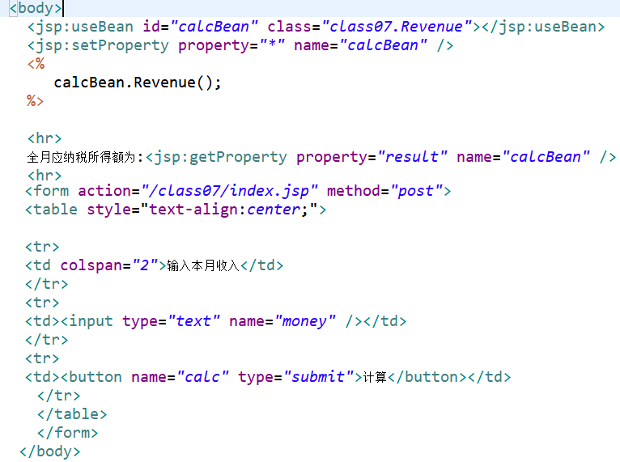

# 运行效果图

①所得税计算页面：

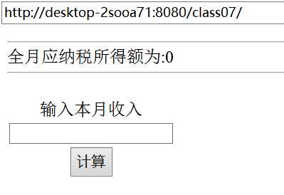

②输入本月收入：

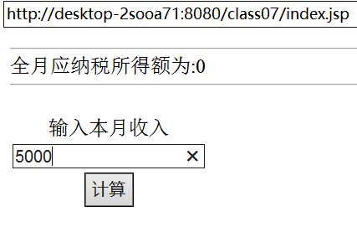

③输出应缴纳税额：

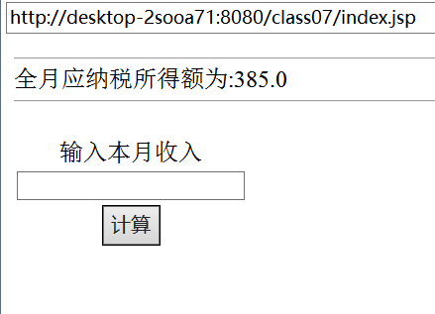

# 五、收获与问题

初步掌握了JavaBean的使用方法。